1. 硬件安装：将cifX 50-RE主站板卡（下图所示）插在PC机的可用PCI插槽上.
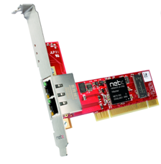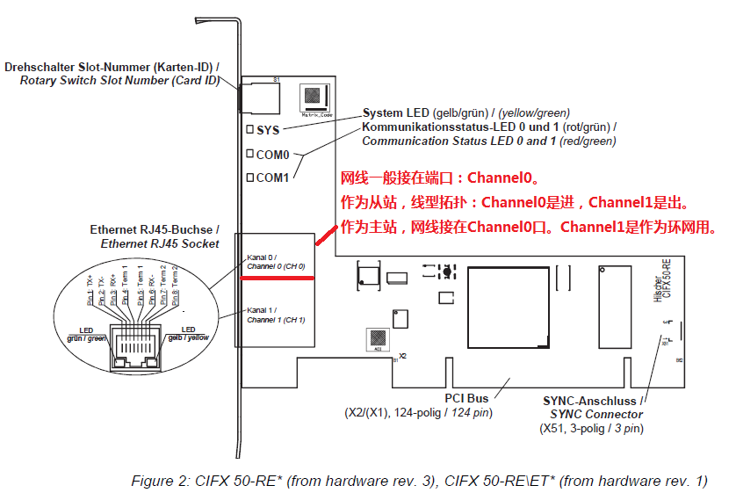
cifX 50-RE主站板卡

2. cifX设备驱动安装
（1）计算机启动后，自动检测到cifX板卡设备，并弹出下图所示对话框，选择从指定位置安装，单击“Next”：
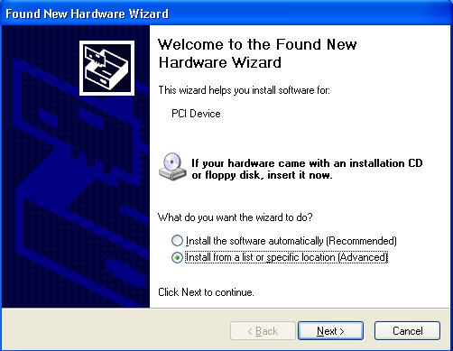

（2）选择从光驱安装，并在光驱中放入cifX产品光盘，单击“Next”，如下图所示：
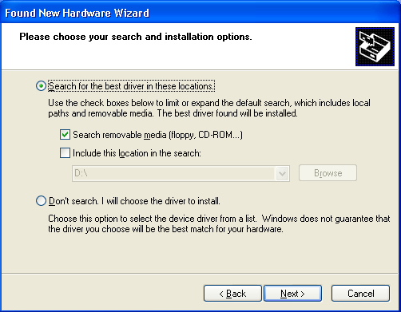

（3）设备驱动正在复制，如下图所示：
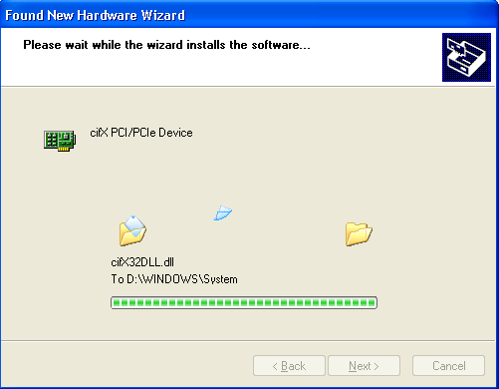

（4）设备驱动安装完成，单击“Finish”，如下图所示：
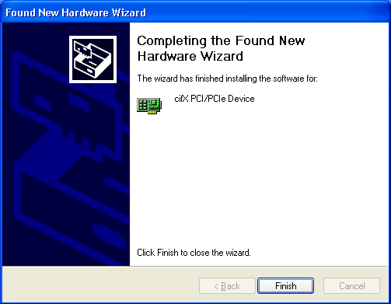

（5）在“设备管理器”中可以看到此设备驱动成功安装，如下图所示：
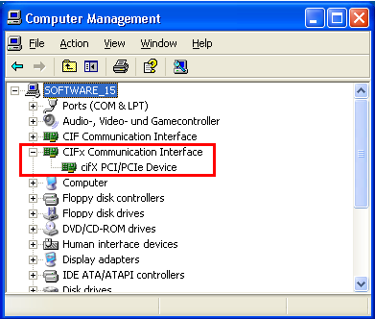

3．系统配置软件SYCON.net安装
（1）安装配置软件SYCON.net。安装程序在光盘Software\SYCON.net目录下，双击该安装程序，弹出语言选择对话框，选择英语，如下图所示：
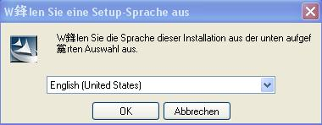

（2）选择接受协议，如下图所示：
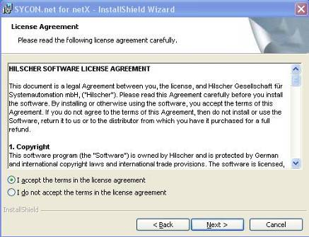

（3）选择完整安装，如下图所示：
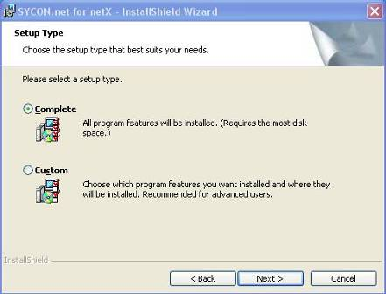

（4）单击“Install”，开始安装，如下图所示：
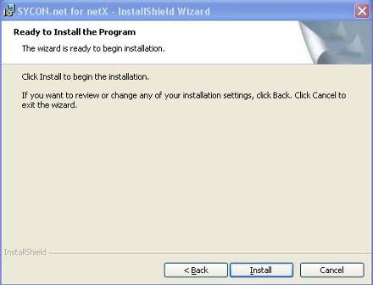
在软件安装完成后，会启动“SYCON.net”，要求输入密码，如果不需要密码，直接点击“OK”。在以后打开“SYCON.net”时，都会要求输入密码，如果没有密码，直接点击“OK”。

4. cifX 50-RE板卡配置
4.1 导入从站设备的设备描述文件
（1）打开SYCON.net，菜单Network->Import Device Descriptions。在弹出的对话框中，找到需要导入的设备描述文件。如EtherCAT协议的从站设备描述文件。
注意，在Files of type中选择相应的总线协议EtherCAT。接着点击open，导入相应的从站设备描述文件

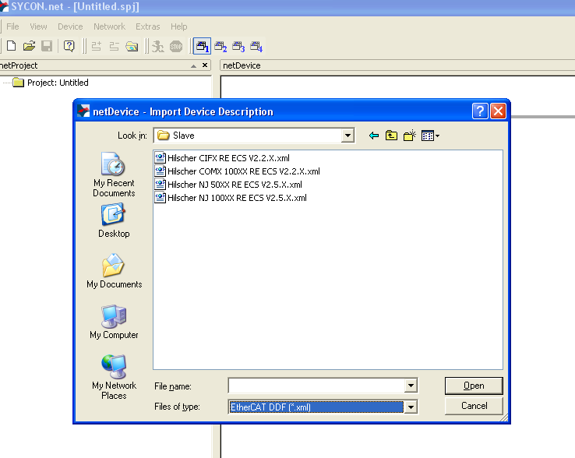

4.2 cifX50-RE卡作为实时以太网主站 配置
（1）在netDevice窗口中，以EtherCAT为例，拽住EtherCAT->Master->CIFX RE/ECM图标到中间灰色线下。

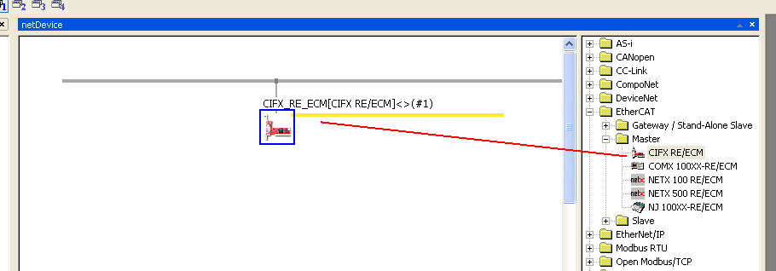

（2）双击“CIFX RE/ECM”图标，选择Device Assignment，选中相应的cifX50-RE板卡，打上勾。
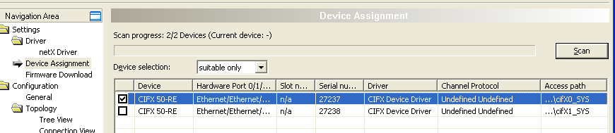

（3）下载EtherCAT主站协议栈文件到CIFX50-RE板卡中，选择Firmware Download，选中Browse,在弹出的窗口中，选择相应的实时以太网协议栈文件，如EtherCAT主站协议栈文件cifxecm.nxf。再点击Open。再点击Download，将选择的协议栈文件下载的板卡中。

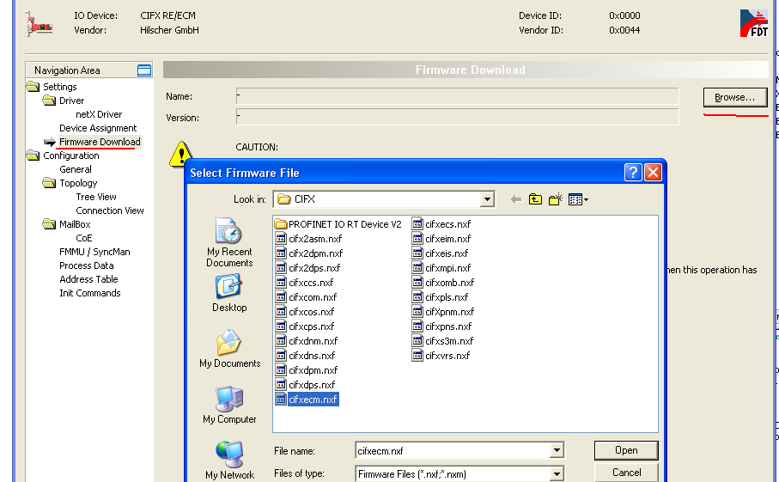

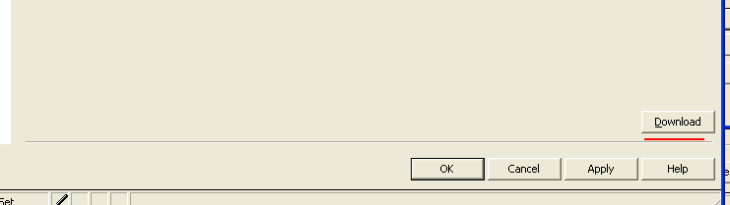

（4）下载好协议栈之后，再双击“CIFX RE/ECM”图标，可以在弹出的窗口中看到所加载的协议栈信息，如EtherCAT Master（EtherCAT主站协议栈）。

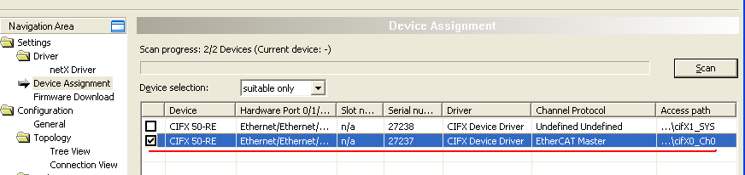

4.3 cifX50-RE卡作为实时以太网主站 网络配置
下载好主站协议栈，就可以进行网络的连接配置了。线缆连接好从站设备，从站设备也配置完成。以EtherCAT为例，
（1）鼠标点击“CIFX RE/ECM”图标，右键，Network Scan功能，
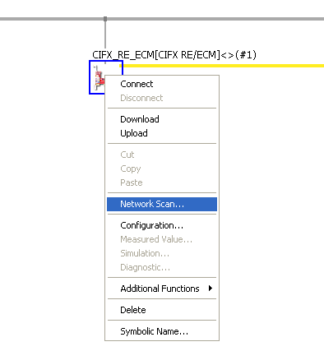

（2）扫描到相应的从站设备，弹出的对话框，点击Create Devices，
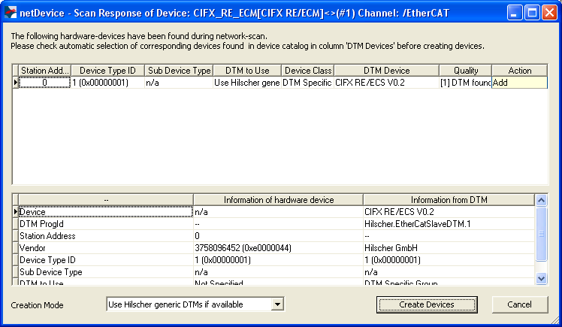

（3）可以看到扫描到的从站设备出现在黄色线下。
鼠标点击“CIFX RE/ECM”图标，右键，Download，将网络配置文件下载到cifX 50-RE板卡中。
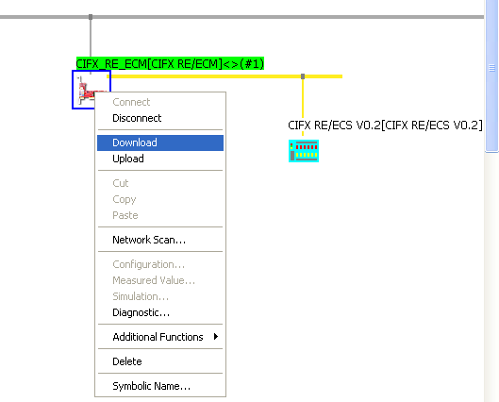

5. cifX 50-RE板卡 IO 通讯测试
从控制面板中选中“cifX Test”图标，在cifX Test Application应用对话框中选择“Device→Open”，选中“cifX0→Channel0”；

点击“Open”,再选择“Data Transfer→I/O Data”；
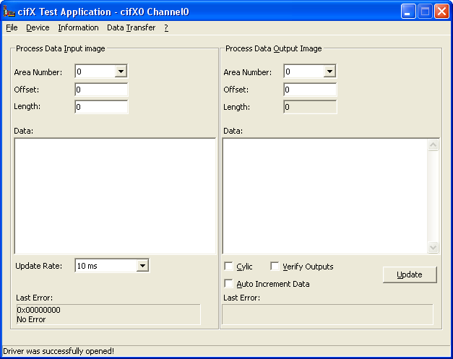
在左侧Process Data Input image区域的Length后输入字节长度，如：32，鼠标左键在下面Data区域点击一下，显示32个字节长度数据:00 00 00 00….；在右侧Process Data Output image区域的Data区域下直接输入32个字节长度数据:00 00 00 00…；
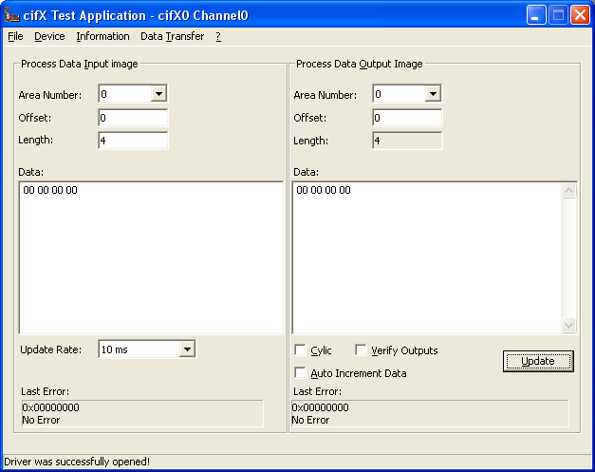
先点击“Update”，再分别选中Cylic、Verify Outputs和Auto Increment Data前的方框；
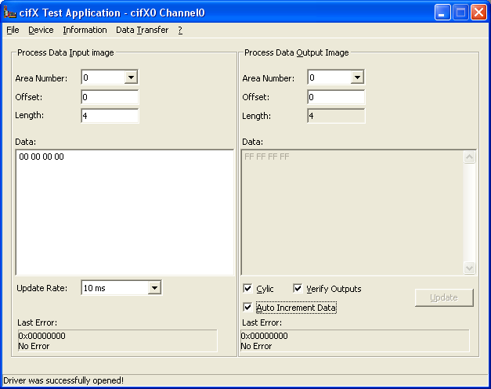

Process Data Output Image是主站发送给从站的IO数据；
Process Data Input Image是从站发送给主站的IO数据。

